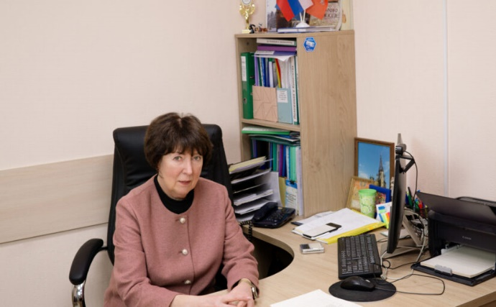
Глава Местной администрации
Могильникова Галина Александровна
Могильникова Галина Александровна родилась 12 октября 1958 года в Воронеже.
В 1980 году окончила Лесотехническую академию имени Кирова по специальности инженер-экономист.
В 1997 году окончила Академию народного хозяйства Москвы по специальности менеджер государственного и муниципального управления.
С 1983 года работала в парголовской поселковой администрации в должности экономиста, главного бухгалтера.
С 1998 года работала главным бухгалтером, заместителем Главы МО Парголово.
С 2004 года по настоящее время — Глава Местной администрации МО Парголово.
Замужем, имеет двоих детей.

СТРУКТУРА МЕСТНОЙ АДМИНИСТРАЦИИ
МО ПАРГОЛОВО
Должность | ФИО | Телефон
Глава местной администрации | Могильникова Галина Александровна | 513-84-48
Заместитель главы местной администрации | Поздняков Олег Николаевич | 513-84-48
Заместитель главы местной администрации | Остроумова Наталья Сергеевна | 594-88-90
Главный бухгалтер | Белогаева Елена Сергеевна | 594-87-67
Главный специалист-бухгалтер | Афанасьева Виктория Викторовна | 594-87-67
Главный специалист-экономист | Медведева Марина Александровна | 594-87-67
Главный специалист — бухгалтер | Москвина Марина Викторовна | 594-87-67
Руководитель отдела благоустройства | Аведов Сергей Станиславович | 594-88-57
Главный специалист отдела благоустройства | Роговский Андрей Аркадьевич | 594-89-48
Главный специалист отдела благоустройства | Минулин Ралиф Альбертович | 594-88-57
Главный специалист отдела благоустройства | Дяченко Наталья Павловна | 594-88-57
Ведущий специалист отдела благоустройства | Багдасарян Ашот Юрьевич | 594-88-57
Руководитель отдела закупок | Евтушков Александр Александрович | 594-88-56
Главный специалист отдела закупок | Чуйкова Юлия Владимировна | 594-88-56
Ведущий специалист отдела закупок | Соколова Мария Анатольевна | 594-88-56
Руководитель юридического отдела | Нарикаева Татьяна Эдуардовна | 594-88-49
Главный специалист по кадрам юридического отдела | Исаенко Елена Альбиновна | 594-88-49
Главный специалист по ГО и ЧС и правопорядка юридического отдела | Курилович Алла Николаевна | 594-89-48
Ведущий специалист по общим вопросам юридического отдела | Аведова Елена Сергеевна | 679-37-04
Отдел опеки и попечительства
Руководитель отдела по опеке и попечительству | Романова Елена Александровна | 679-06-16
Главный специалист отдела по опеке и попечительству | Савченко Павел Леонидович | 679-37-17
Ведущий специалист отдела по опеке и попечительству | Щербенко Наталья Борисовна | 679-37-17
Специалист первой категории отдела по опеке и попечительству | Гринева Алла Павловна | 679-37-17

